Федеральное государственное бюджетное образовательное учреждение высшего образования

«Сибирский государственный университет телекоммуникаций и информатики» (СибГУТИ)

Кафедра ПМиК

Лабораторная работа 9

по дисциплине «Современные проблемы информатики»

Выполнил: ст. гр. ЗМП-41 Лёвкин И. А.

Проверил: Лихачёв А.В.

**Новосибирск 2025**

**Постановка задачи**

1. Разработать компьютерную программу, моделирующую работу двух систем массового обслуживания. Обе принимают одинаковые пуассоновские потоки требований с интенсивностью 1.0. Первая система имеет один прибор обслуживания с интенсивностью 0.9, вторая – три прибора обслуживания с интенсивностью 0.3 каждый. Распределение времени обслуживания для всех приборов экспоненциальное. Функционирование системы представляется циклом, при входе в который происходит разыгрывание факта прихода требования, а также длительности его обработки. В случае системы с тремя приборами дополнительно разыгрывается прибор, на который попадает требование. В цикле производится проверка окончания обработки требования на каждом из устройств. Выход из цикла осуществляется после определённого количества проходов.
2. Результаты работы представить в виде зависимостей длины очереди ожидающих требований для каждой из систем от времени.

**Результаты:**

|  |
| --- |
| --- СМО-1 (1 прибор, μ=0.9) ---  Средняя длина очереди: 8.339  Максимальная длина очереди: 20  Длина очереди в конце: 14  Длина очереди каждые 1.0 секунд:  t = 0.00s: очередь = 0  t = 1.00s: очередь = 0  t = 2.00s: очередь = 0  t = 3.00s: очередь = 0  t = 4.00s: очередь = 2  t = 5.00s: очередь = 1  t = 6.00s: очередь = 0  t = 7.00s: очередь = 0  t = 8.00s: очередь = 0  t = 9.00s: очередь = 0  t = 10.00s: очередь = 1  t = 11.00s: очередь = 3  t = 12.00s: очередь = 0  t = 13.00s: очередь = 0  t = 14.00s: очередь = 0  t = 15.00s: очередь = 0  t = 16.00s: очередь = 1  t = 17.00s: очередь = 2  t = 18.00s: очередь = 4  t = 19.00s: очередь = 4  t = 20.00s: очередь = 3  t = 21.00s: очередь = 4  t = 22.00s: очередь = 4  t = 23.00s: очередь = 7  t = 24.00s: очередь = 6  t = 25.00s: очередь = 6  t = 26.00s: очередь = 4  t = 27.00s: очередь = 4  t = 28.00s: очередь = 4  t = 29.00s: очередь = 3  t = 30.00s: очередь = 3  t = 31.00s: очередь = 2  t = 32.00s: очередь = 2  t = 33.00s: очередь = 2  t = 34.00s: очередь = 3  t = 35.00s: очередь = 3  t = 36.00s: очередь = 4  t = 37.00s: очередь = 5  t = 38.00s: очередь = 6  t = 39.00s: очередь = 5  t = 40.00s: очередь = 5  t = 41.00s: очередь = 6  t = 42.00s: очередь = 7  t = 43.00s: очередь = 7  t = 44.00s: очередь = 6  t = 45.00s: очередь = 7  t = 46.00s: очередь = 7  t = 47.00s: очередь = 7  t = 48.00s: очередь = 7  t = 49.00s: очередь = 7  t = 50.00s: очередь = 7  t = 51.00s: очередь = 5  t = 52.00s: очередь = 6  t = 53.00s: очередь = 6  t = 54.00s: очередь = 10  t = 55.00s: очередь = 10  t = 56.00s: очередь = 11  t = 57.00s: очередь = 9  t = 58.00s: очередь = 11  t = 59.00s: очередь = 9  t = 60.00s: очередь = 9  t = 61.00s: очередь = 10  t = 62.00s: очередь = 9  t = 63.00s: очередь = 9  t = 64.00s: очередь = 6  t = 65.00s: очередь = 7  t = 66.00s: очередь = 9  t = 67.00s: очередь = 8  t = 68.00s: очередь = 9  t = 69.00s: очередь = 10  t = 70.00s: очередь = 11  t = 71.00s: очередь = 11  t = 72.00s: очередь = 12  t = 73.00s: очередь = 14  t = 74.00s: очередь = 15  t = 75.00s: очередь = 16  t = 76.00s: очередь = 17  t = 77.00s: очередь = 17  t = 78.00s: очередь = 17  t = 79.00s: очередь = 19  t = 80.00s: очередь = 19  t = 81.00s: очередь = 19  t = 82.00s: очередь = 19  t = 83.00s: очередь = 19  t = 84.00s: очередь = 20  t = 85.00s: очередь = 19  t = 86.00s: очередь = 20  t = 87.00s: очередь = 19  t = 88.00s: очередь = 20  t = 89.00s: очередь = 18  t = 90.00s: очередь = 18  t = 91.00s: очередь = 15  t = 92.00s: очередь = 15  t = 93.00s: очередь = 16  t = 94.00s: очередь = 15  t = 95.00s: очередь = 15  t = 96.00s: очередь = 15  t = 97.00s: очередь = 16  t = 98.00s: очередь = 14  t = 99.00s: очередь = 13  --- СМО-2 (3 прибора, μ=0.3) ---  Средняя длина очереди: 15.327  Максимальная длина очереди: 25  Длина очереди в конце: 19  Длина очереди каждые 1.0 секунд:  t = 0.00s: очередь = 0  t = 1.00s: очередь = 0  t = 2.00s: очередь = 0  t = 3.00s: очередь = 0  t = 4.00s: очередь = 2  t = 5.00s: очередь = 1  t = 6.00s: очередь = 1  t = 7.00s: очередь = 3  t = 8.00s: очередь = 1  t = 9.00s: очередь = 1  t = 10.00s: очередь = 1  t = 11.00s: очередь = 1  t = 12.00s: очередь = 1  t = 13.00s: очередь = 0  t = 14.00s: очередь = 0  t = 15.00s: очередь = 0  t = 16.00s: очередь = 3  t = 17.00s: очередь = 3  t = 18.00s: очередь = 2  t = 19.00s: очередь = 3  t = 20.00s: очередь = 3  t = 21.00s: очередь = 6  t = 22.00s: очередь = 9  t = 23.00s: очередь = 9  t = 24.00s: очередь = 9  t = 25.00s: очередь = 7  t = 26.00s: очередь = 9  t = 27.00s: очередь = 11  t = 28.00s: очередь = 12  t = 29.00s: очередь = 14  t = 30.00s: очередь = 15  t = 31.00s: очередь = 15  t = 32.00s: очередь = 14  t = 33.00s: очередь = 16  t = 34.00s: очередь = 15  t = 35.00s: очередь = 16  t = 36.00s: очередь = 18  t = 37.00s: очередь = 20  t = 38.00s: очередь = 20  t = 39.00s: очередь = 21  t = 40.00s: очередь = 22  t = 41.00s: очередь = 22  t = 42.00s: очередь = 22  t = 43.00s: очередь = 22  t = 44.00s: очередь = 22  t = 45.00s: очередь = 22  t = 46.00s: очередь = 22  t = 47.00s: очередь = 23  t = 48.00s: очередь = 23  t = 49.00s: очередь = 22  t = 50.00s: очередь = 22  t = 51.00s: очередь = 22  t = 52.00s: очередь = 19  t = 53.00s: очередь = 19  t = 54.00s: очередь = 17  t = 55.00s: очередь = 16  t = 56.00s: очередь = 18  t = 57.00s: очередь = 19  t = 58.00s: очередь = 17  t = 59.00s: очередь = 18  t = 60.00s: очередь = 21  t = 61.00s: очередь = 18  t = 62.00s: очередь = 18  t = 63.00s: очередь = 22  t = 64.00s: очередь = 22  t = 65.00s: очередь = 22  t = 66.00s: очередь = 23  t = 67.00s: очередь = 24  t = 68.00s: очередь = 23  t = 69.00s: очередь = 22  t = 70.00s: очередь = 21  t = 71.00s: очередь = 20  t = 72.00s: очередь = 21  t = 73.00s: очередь = 20  t = 74.00s: очередь = 20  t = 75.00s: очередь = 21  t = 76.00s: очередь = 22  t = 77.00s: очередь = 21  t = 78.00s: очередь = 20  t = 79.00s: очередь = 21  t = 80.00s: очередь = 21  t = 81.00s: очередь = 22  t = 82.00s: очередь = 22  t = 83.00s: очередь = 23  t = 84.00s: очередь = 23  t = 85.00s: очередь = 19  t = 86.00s: очередь = 20  t = 87.00s: очередь = 19  t = 88.00s: очередь = 19  t = 89.00s: очередь = 19  t = 90.00s: очередь = 19  t = 91.00s: очередь = 20  t = 92.00s: очередь = 19  t = 93.00s: очередь = 18  t = 94.00s: очередь = 20  t = 95.00s: очередь = 21  t = 96.00s: очередь = 21  t = 97.00s: очередь = 20  t = 98.00s: очередь = 20  t = 99.00s: очередь = 20 |

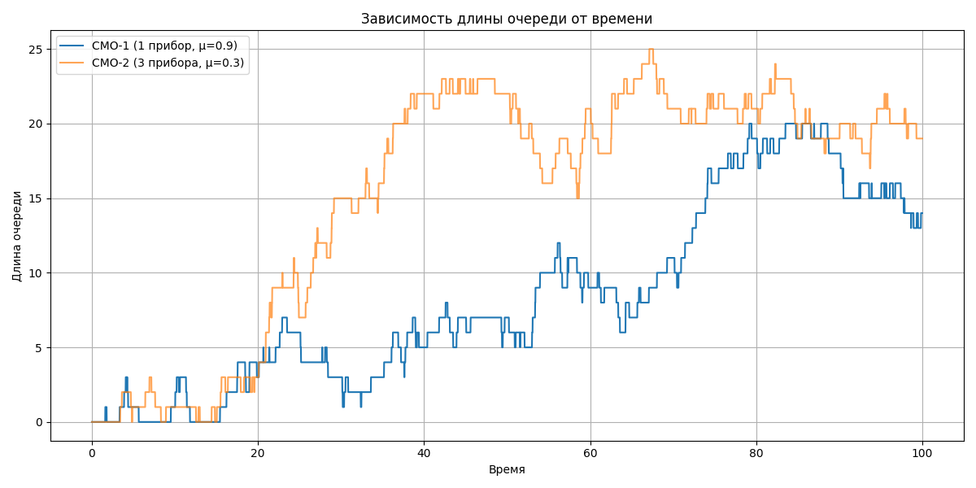

Рис. 1. Зависимость длины очереди от времени

**Листинг**

import numpy as np

import matplotlib.pyplot as plt

import random

# Параметры моделирования

arrival_rate = 1.0

mu1 = 0.9

mu2 = 0.3

num_servers_2 = 3

simulation_steps = 10000

dt = 0.01 # шаг времени

print_interval = 1.0 # интервал времени для периодического вывода в секундах

def poisson_event(rate):

return random.random() < rate * dt

class SMO1:

def __init__(self, service_rate):

self.queue = []

self.current = None

self.remaining_time = 0.0

self.service_rate = service_rate

self.queue_lengths = []

def step(self):

if poisson_event(arrival_rate):

self.queue.append(1)

if self.current is not None:

self.remaining_time -= dt

if self.remaining_time <= 0:

self.current = None

if self.current is None and self.queue:

self.queue.pop(0)

self.current = 1

self.remaining_time = np.random.exponential(1 / self.service_rate)

self.queue_lengths.append(len(self.queue))

class SMO2:

def __init__(self, service_rate, num_servers):

self.queue = []

self.servers = [None] * num_servers

self.remaining_times = [0.0] * num_servers

self.service_rate = service_rate

self.num_servers = num_servers

self.queue_lengths = []

def step(self):

if poisson_event(arrival_rate):

self.queue.append(1)

for i in range(self.num_servers):

if self.servers[i] is not None:

self.remaining_times[i] -= dt

if self.remaining_times[i] <= 0:

self.servers[i] = None

for i in range(self.num_servers):

if self.servers[i] is None and self.queue:

self.queue.pop(0)

self.servers[i] = 1

self.remaining_times[i] = np.random.exponential(1 / self.service_rate)

self.queue_lengths.append(len(self.queue))

# Создание СМО

smo1 = SMO1(mu1)

smo2 = SMO2(mu2, num_servers_2)

# Запуск симуляции

for step in range(simulation_steps):

smo1.step()

smo2.step()

# Вычисления

time = np.linspace(0, simulation_steps * dt, simulation_steps)

def print_stats(label, queue_lengths):

avg_len = np.mean(queue_lengths)

max_len = np.max(queue_lengths)

final_len = queue_lengths[-1]

print(f"\n--- {label} ---")

print(f"Средняя длина очереди: {avg_len:.3f}")

print(f"Максимальная длина очереди: {max_len}")

print(f"Длина очереди в конце: {final_len}")

interval = int(print_interval / dt)

print(f"\nДлина очереди каждые {print_interval} секунд:")

for i in range(0, len(queue_lengths), interval):

t = i * dt

qlen = queue_lengths[i]

print(f"t = {t:.2f}s: очередь = {qlen}")

# Вывод статистик

print_stats("СМО-1 (1 прибор, μ=0.9)", smo1.queue_lengths)

print_stats("СМО-2 (3 прибора, μ=0.3)", smo2.queue_lengths)

# График

plt.figure(figsize=(12, 6))

plt.plot(time, smo1.queue_lengths, label="СМО-1 (1 прибор, μ=0.9)")

plt.plot(time, smo2.queue_lengths, label="СМО-2 (3 прибора, μ=0.3)", alpha=0.7)

plt.xlabel("Время")

plt.ylabel("Длина очереди")

plt.title("Зависимость длины очереди от времени")

plt.legend()

plt.grid(True)

plt.tight_layout()

plt.show()